

Felles speiderleir 2018, Tredalen på Hvaler
Når: 28.juli-04.juli 2018
Hvor: Tredalen, Hvaler, Østfold
https://www.google.no/maps/place/Tredalen+Speidersenter/@59.1012091,10.9238078,17z/data=!3m1!4b1!4m5!3m4!1s0x46441e9f7e6fae77:0x1f85f74f5a791468!8m2!3d59.1012064!4d10.9259965

Med hvem: Tønsberg speidergruppe, Oseberg speidergruppe, 1. Nøtterøy Speidergruppe og Eik speidergruppe.
Hvem kan delta: alle speidere i tropp, rovere og ledere.
Hvor mye koster leiren: kr. 1.700,- pr. person + transport (felles buss)
Påmeldingsfrist med del betaling: 15.februar 2018 kr. 500,- pr.person
Endelig påmelding og innbetaling av resten av leirkontingent: 15.mai 2018

Dette blir en liten og koselig leir sammen med andre grupper vi kjenner godt. Vi tenker at vi skal ha en litt annerledes leir der patruljene står i fokus. Programmet vil naturlig nok ha hovedfokus på det våte element, med kano, kajakk og bading. Det blir mulighet for flåte-bygge konkurranse og mye annet spennende og lærerikt.

Forhåndsoppgave
Oppgavene til hver patrulje blir:
- Patruljen skal lage 2 middager sammen, før leiren. (Da gjelder ikke pølser, pizza elle taco) og oppskriften skal skrives opp og levers inn før 15.mai.
- Patruljen skal lages 2 desserter sammen, før leiren. (Gele, sjokoladepudding mm. Som er ferdig laget telles ikke) og oppskriften skal skrives opp og levers inn før 15.mai.
- Alle skal ha laget hver sin bestikkpose, før leiren.
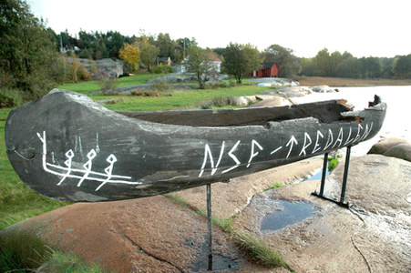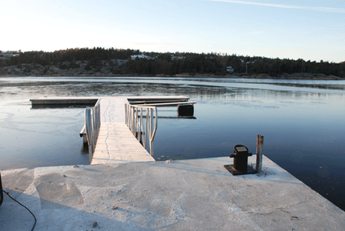
Det kommer flere detaljer etter påmelding 15.februar

